**Отчет по кросс-браузерному тестированию**

**Петровского А. В.**

Проверка сайта darida.by с помощью сайта browsershots.org осуществлялась путем получения скриншотов отображения главной страницы сайта darida.by, после анализа этих скриншотов критических ошибок нету, замечены ошибки при вёрстке то есть её вообще нету. Также сайт не имеет мобильной версии, с мобильного телефона юзабилити сайта крайне низко. Отличные показатели скорости загрузки страницы (pr-cy.ru быстрее 84% проверенных сайтов). Скрины в папке скрины.

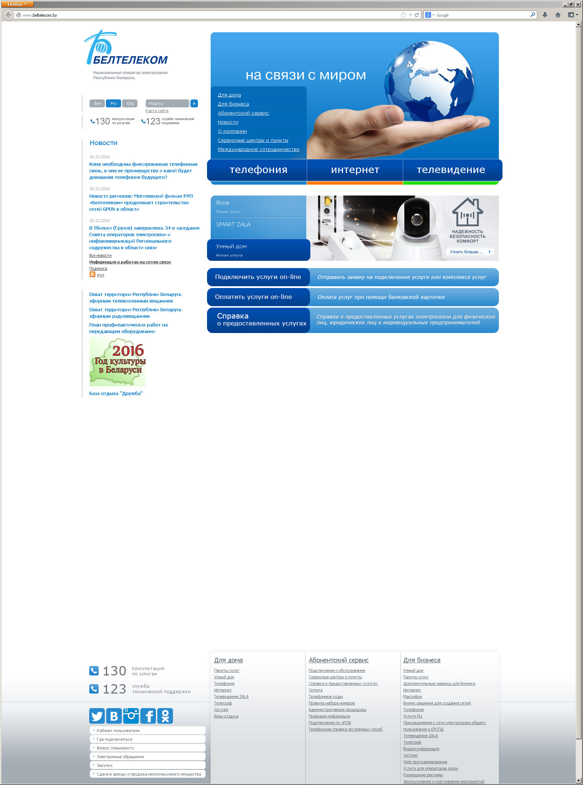

Window 7 firefox

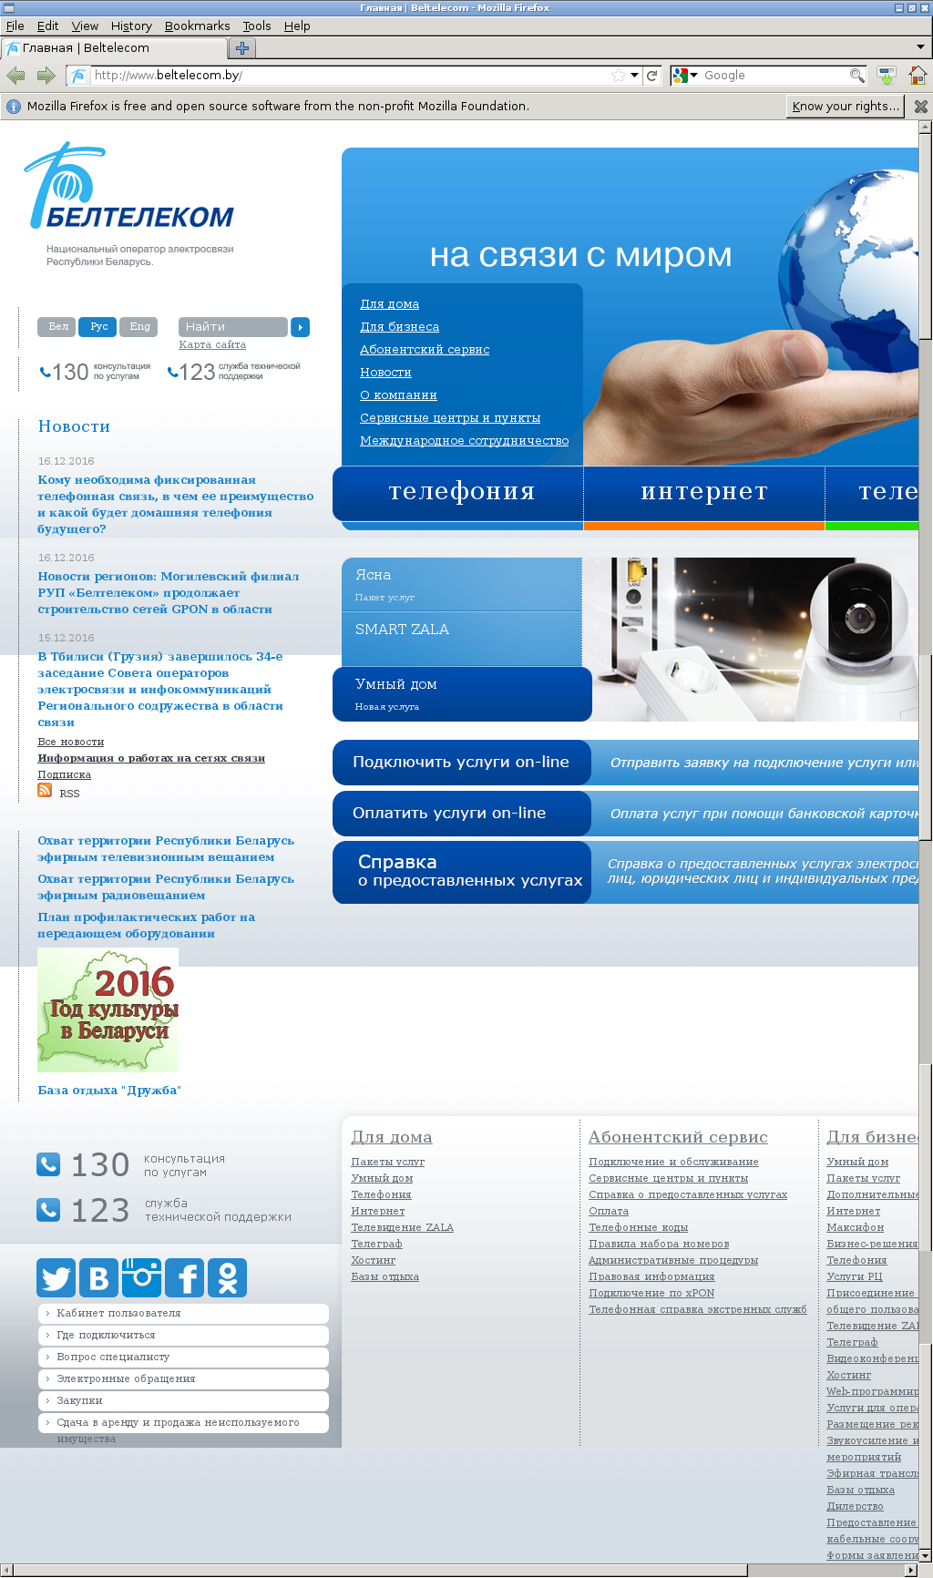

Debian firefox

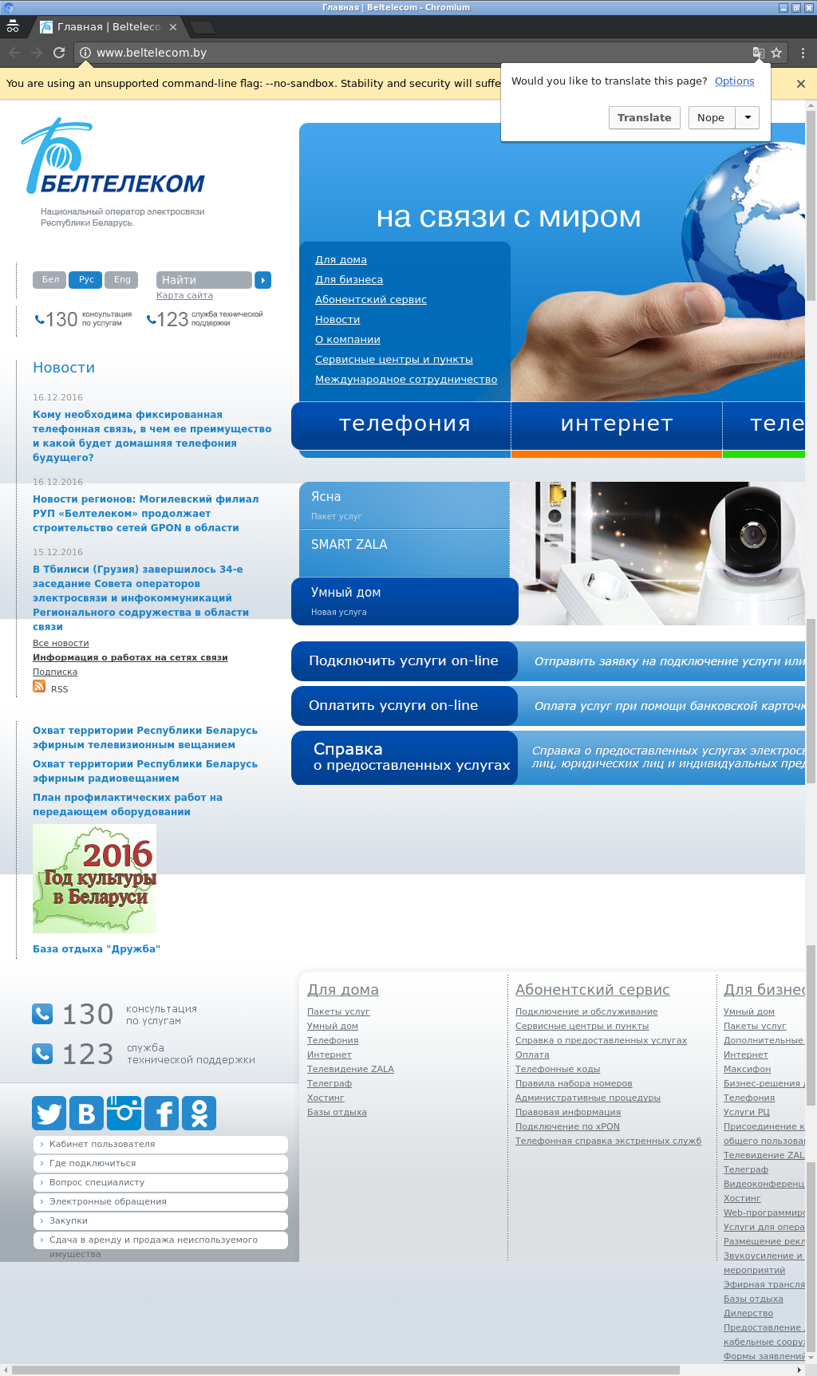

Chrome ubuntu

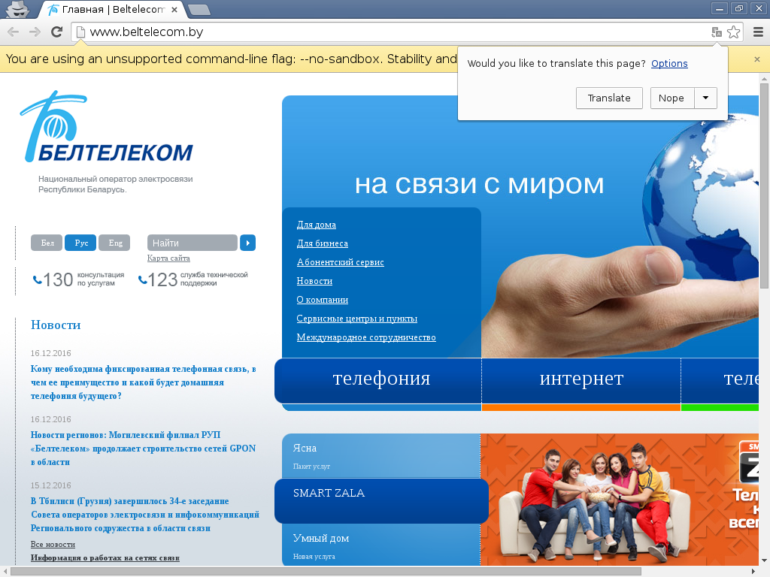

Firefox windows 2008

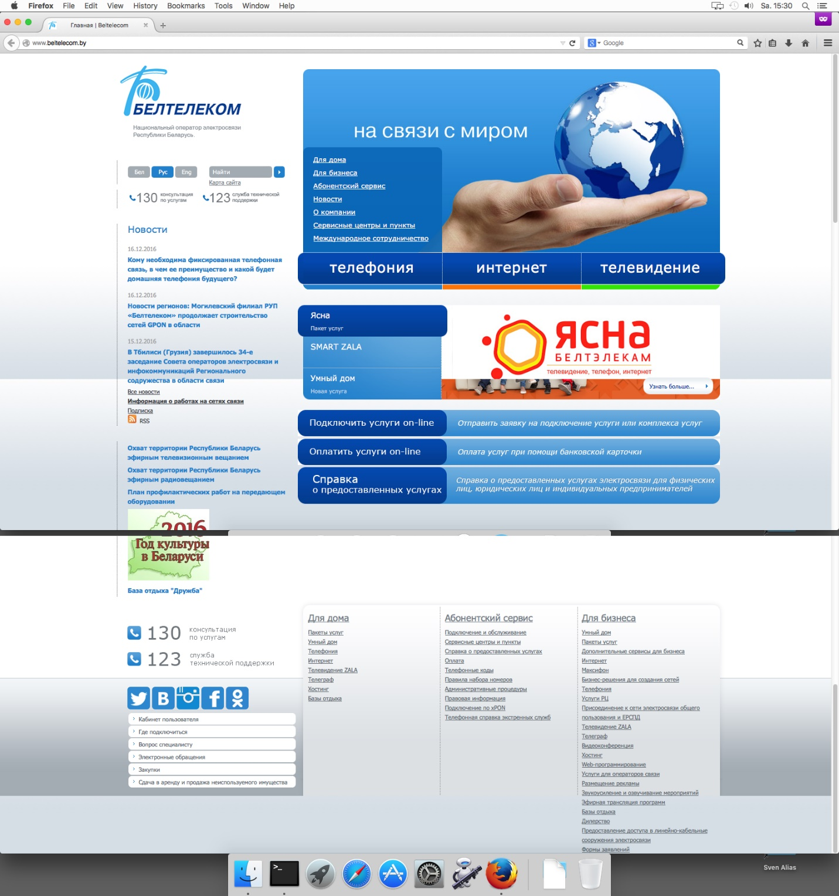

Firefox Mac OS